Знаковой датой отмечен 2024 год – 80-й годовщиной освобождения Республики Беларусь от немецко-фашистских захватчиков, 2025 год – 80-й годовщиной Победы советского народа в Великой Отечественной войне.

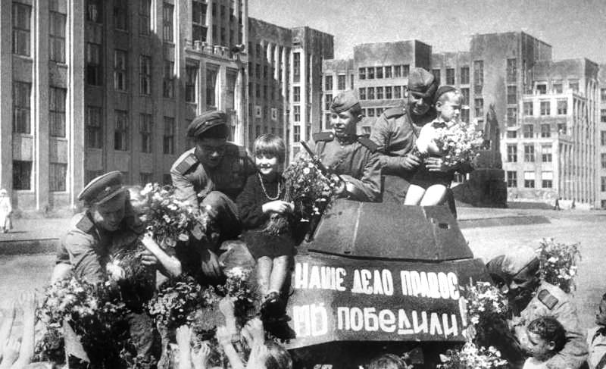

**80 лет освобождения Беларуси**

Великая Отечественная война является одним из ключевых событий современной отечественной истории. Память о ее событиях, выдающихся участниках, героических подвигах наших соотечественников на фронтах и самоотверженном труде в тылу, скорбь об огромных потерях, которые Беларусь понесла в годы войны, духовно объединяет наше современное общество и является одной из главных составляющих исторического сознания белорусского народа.

Наша земля первой приняла на себя удар гитлеровской Германии и сумела дать достойный отпор захватчикам, показав всему миру пример мужества, бесстрашия и героизма. Жители Беларуси вместе со всеми народами Советского союза внесли свой вклад в общее дело Победы над фашизмом.

**Путь к освобождению начался в 1943-м**, когда в результате проведения Смоленской, Брянской, Черниговско-Припятской, Лепельской, Гомельско-Речицкой операций были освобождены первые города Беларуси.

[**Хроника освобождения Беларуси**](https://peramoga.belta.by/ru/chronicle/).

Разгром немецко-фашистских войск в Беларуси вошел в историю как одна из важнейших битв Второй мировой и Великой Отечественной войн. Многие историки расценивают его как катастрофу вермахта, а некоторые – и как окончательное поражение нацистов. Действительно, общие потери немцев летом **1944** года превысили те, которые они понесли на Волге, под Сталинградом. На территории республики-партизанки было уничтожено свыше **381** тыс. и взято в плен **158** тыс. гитлеровских солдат, офицеров и генералов.

Освобождение Беларуси от фашизма принесло нам мир, свободу, заложило фундамент независимости и процветания Республики Беларусь.

|  |  |  |
| --- | --- | --- |
|  |  |  |

